**OefenEindtoets 4 vwo Periode 1**

*Deze oefentoets bevat meer vragen dat het echte Eindtoets, maar op deze manier kun je je beter voorbereiden op het type vragen dat je kunt verwachten.*

Oefenen met rekenen aan reacties

|  |  |
| --- | --- |
| Vul de gegevens in bij dit rekenschema en zoek ontbrekende gegevens op in BINAS.  Maak vervolgens de berekening | Opgave |
|  | De bereiding van soda (Na2CO3) uit steenzout (NaCl) en kalksteen (CaCO3) kan gaat volgens de reactievergelijking: 2 NaCl + CaCO3 🡪 Na2CO3 + CaCl2  1. Bereken hoeveel kg kalksteen er nodig is voor 100 kg soda.  2. Bereken hoeveel kg steenzout er nodig is voor 100 kg soda.  3. Bereken hoeveel kg calciumchloride er ontstaat wordt per 100 kg soda. |
|  | 10 m3 aardgas (methaan) wordt volledig verbrand.  4. Bereken hoeveel m3 zuurstof (*T*=273K) daarvoor nodig is. Gebruik tabel 12 |

Oefenen Leg-uit vragen

**Hoe kan de zon branden als er geen zuurstof is in de ruimte?**

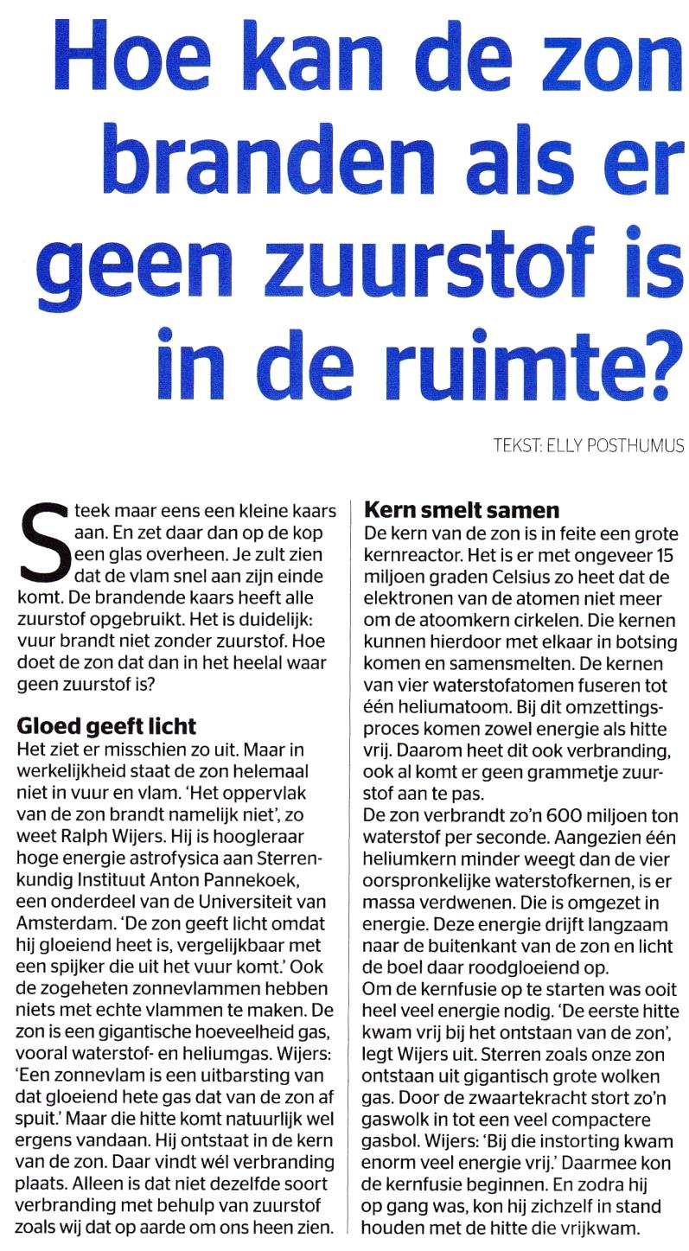

|  |  |
| --- | --- |
| **Opgave 5** | Het artikel begint met een eenvoudig proefje over ‘gewone’ verbranding. Dat proefje is niet correct weergegeven. Zou je de proef met het brandende kaarsje doen dan stopt de reactie al wanneer het volumepercentage zuurstof gedaald is tot onder 18%.  Leg uit wat er fout is in de beschrijving als je met het bovenstaande gegeven rekening houdt? |
| * Data (geef definitie) |  |
| * Verbinding (verbind met tekst/vraag) |  |
| * Conclusie (dus..) |  |
| **Opgave 6** | Leg uit wat onjuist is aan de zin “vuur brandt niet zonder zuurstof”. |
| * Data (geef definitie) |  |
| * Verbinding (verbind met tekst/vraag) |  |
| * Conclusie (dus..) |  |
| **Opgave 7** | Op de zon vindt een ander type reactie plaats.  Welke overeenkomst hebben de verbranding van een kaars en dat andere type reactie op de zon? |
| * Data (geef definitie) |  |
| * Verbinding (verbind met tekst/vraag) |  |
| * Conclusie (dus..) |  |
| **Opgave 8** | Het binnenste van de zon is een grote kernreactor.  Leg uit dat daar geen kernsplijting maar kernfusie plaatsvindt. |
| * Data (geef definitie) |  |
| * Verbinding (verbind met tekst/vraag) |  |
| * Conclusie (dus..) |  |
| **Opgave 9** | De beschreven kernfusiereactie lijkt niet te kloppen.  Leg uit wat er niet zou kunnen kloppen. |
| * Data (geef definitie) |  |
| * Verbinding (verbind met tekst/vraag) |  |
| * Conclusie (dus..) |  |
| **Opgave 10** | In werkelijkheid vindt een aantal kernreacties na elkaar plaats:  http://www.visionair.nl/wp-content/uploads/2011/03/FusionintheSun.svg_.png  *Bron:* [*http://www.visionair.nl/wetenschap/zonnestelsel/kernfusie-het-geheim-van-de-zon/*](http://www.visionair.nl/wetenschap/zonnestelsel/kernfusie-het-geheim-van-de-zon/)  Bij de eerste kernfusiereactie komen twee protonen bijeen waarbij 1 proton omgezet wordt in een neutron onder uitstoting van een positron en een neutrino.  Welke atoomkern ontstaat hierbij? Noteer het symbool met het massagetal. |
| * Data (geef definitie) |  |
| * Verbinding (verbind met tekst/vraag) |  |
| * Conclusie (dus..) |  |
| **Opgave 11** | In een tweede stap neemt de gevormde kern nog een proton op onder uitstoot van straling.  Welke atoomkern ontstaat hierbij? Noteer het symbool met het massagetal. |
| * Data (geef definitie) |  |
| * Verbinding (verbind met tekst/vraag) |  |
| * Conclusie (dus..) |  |
| **Opgave 12** | In een derde stap vormen twee van die ontstane kernen een nieuwe kern onder uitstoot van twee protonen.  Welke atoomkern ontstaat hierbij? Noteer het symbool met het massagetal. |
| * Data (geef definitie) |  |
| * Verbinding (verbind met tekst/vraag) |  |
| * Conclusie (dus..) |  |

1. Neem onderstaande tabel over en vul de lege plekken in:

|  |  |  |  |
| --- | --- | --- | --- |
| Stof | Het is een metaal/moleculaire stof of een zout (geef aan wat juist is) | Binding(en) die bij koken worden verbroken voor de betreffende stof | Binding(en) die bij oplossen in water wordt verbroken. |
| CuBr2 |  |  |  |
| C6H12O6 |  |  |  |
| Ag |  |  |  |
| H2O |  |  |  |

1. De stoffen in bovenstaande tabel zitten in 4 potjes. Hoe kun je *experimenteel* bepalen wat in welke potje zit.

|  |
| --- |
| **Duitse kilokogel van silicium verkocht aan Taiwan**  https://media.nu.nl/m/byuxvy3a1d8r_wd640.jpg/duitse-kilokogel-van-silicium-verkocht-taiwan.jpg  Het is een kogel van silicium van nog geen 10 centimeter diameter en weegt precies 1 kilo. Dit glanzende voorwerp is een prototype van de nieuwe Duitse standaardkilo en is voor een miljoen euro verkocht aan Taiwan. Dat meldt het natuurkundig instituut PTB in Braunschweig.  De huidige standaardkilo ligt in Parijs, maar moet in 2019 vervangen worden omdat er afwijkingen zijn ontstaan in vergelijkingen met de controle-exemplaren.  Net als bij de meter zoeken wetenschappers naar natuurkundige formules om deze eenheid te berekenen. De formule voor de kilo kan worden berekend via de constante van Planck, aangeduid met h.  Er is alleen onenigheid over hoe die constante berekend moet worden. Amerikanen gebruiken een speciale Kibble-weegschaal terwijl Duitsers het aantal atomen in een bol zuiver silicium tellen.  Op 20 mei 2019 wordt de precieze formule voor de kilo vastgesteld. Vooruitlopend daarop heeft Duitsland alvast acht standaardkilo's gemaakt.  *Bron: ANP* |

De kogel is gemaakt van silicium.

1. Welke binding is tussen de siliciumatomen in de kogel aanwezig?(1p)

Volgens het artikel tellen de Duitsers het aantal atomen in een bol zuiver silicium.

Gegeven: 1 mol stof bevat 6,02.1023 atomen van die stof.

1. Bereken hoeveel atomen silicium aanwezig zijn in de bol.(2p)
2. 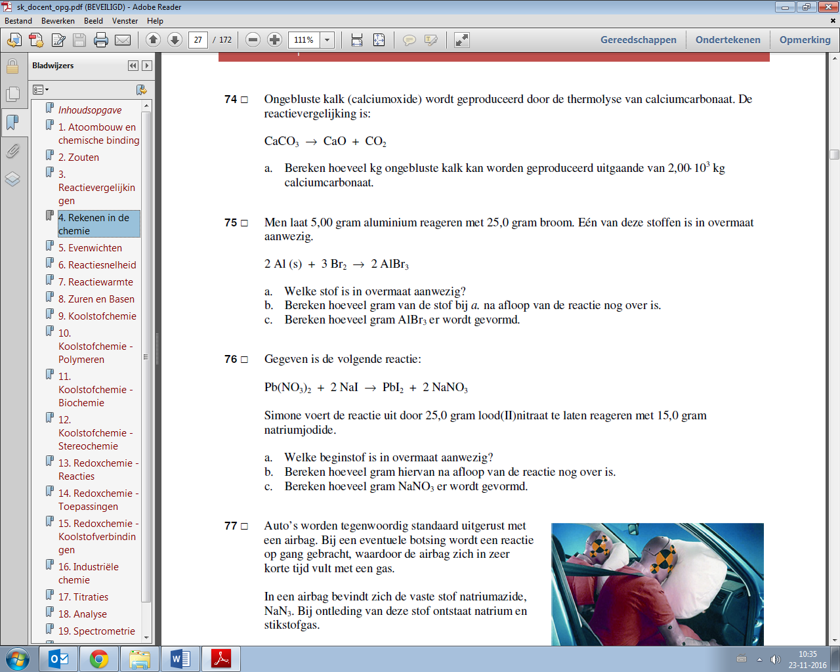

**Zonnecellen**

Voor de productie van zonnecellen en de productie van chips in de computerindustrie is zeer zuiver silicium nodig. Dit zuivere silicium wordt gemaakt door onzuiver silicium te laten reageren met chloorgas. Er ontstaat dan SiCl4. Dit SiCl4 laat men daarna reageren met waterstofgas, waarbij dan zeer zuiver silicium en waterstofchloridegas ontstaan.

Bij de productie van SiCl4 ontstaan in kleine hoeveelheden ook stoffen Si2Cl6 en Si3Cl8. De kookpunten van de drie verbindingen zijn in bovenstaande volgorde 57, 145 en 210 oC.

1. Zijn de drie siliciumverbindingen moleculair of opgebouwd uit ionen? Leg jouw antwoord uit. Maak gebruik van binastabel 42.
2. Geef de namen van de drie siliciumverbindingen.
3. Verklaar de verschillen in kookpunt.

Voor de productie van zeer zuiver silicium is alleen SiCl4 bruikbaar.

1. Hoe kan men SiCl4 uit het mengsel verkrijgen? Leg dit duidelijk uit.

**Narcose**

Ethoxyethaan (ether) werd vroeger gebruikt als verdovingsmiddel bij medische ingrepen. Omdat ethoxyethaan goedkoop is en er geen dure apparatuur nodig is, gebruiken medici in ontwikkelingslanden het nog steeds. Een nadeel van ethoxyethaan is de vluchtigheid. De vloeistof verdampt gemakkelijk en vormt dan met lucht een explosief mengsel. In een ruimte mag maximaal 308 mgm-3 aanwezig zijn. De molecuulformule van ethoxyethaan is C2H5OC2H5.

1. Laat door berekening zien hoeveel mol 1,00 dm3 bevat als de maximale waarde is bereikt.
2. Hoeveel massa-ppm ehtoxyethaan is in lucht aanwezig bij deze maximale waarde?

|  |  |  |  |
| --- | --- | --- | --- |
| Afbeeldingsresultaat voor hydrazine  hydrazine | Afbeeldingsresultaat voor dichloormethaan  dichloormethaan | Afbeeldingsresultaat voor ethaandiol  ethaandiol | Afbeeldingsresultaat voor ethaanthiol  ethaanthiol |

*Tabel 1*

1. Leg uit welke stoffen in tabel 1 een polaire binding hebben.
2. Leg op micro-niveau uit welke stoffen in tabel 1 in water kunnen oplossen.

**Olympiadevraag**

|  |  |
| --- | --- |
| 1. Twee isotopen kunnen als volgt worden weergegeven: .   Wat is het verband tussen M1 en M2 en tussen Z1 en Z2? | |
| 1. M1 = M2 en Z1 = Z2 |
| 1. M1 ≠ M2 en Z1 = Z2 |
| 1. M1 ≠ M2 en Z1 ≠ Z2 |
| 1. M1 = M2 en Z1 ≠ Z2 |

Antwoorden

1. Massa 100kg Na2CO3 = 100000/106 = 943 mol, dus 943 mol CaCO3 x 100,1 = 94 kg
2. Dus 943 x 2 = 1886 mol x 58,44 = 110 kg
3. Dus 943 mol x 110,98 = 105 kg
4. RV: CH4 + 2O2 🡪 CO2 + H2O

10 x 0,833 = 8,33 kg aardgas = 8330 gram aardgas/16,04 = 519 mol, dus x2 = 1038 mol zuurstof nodig, x 32,00 =3,32x 104 gram = 33,2 kg/1,43 = 23 m3 zuurstof

10 x 0,72 = 7,2 kg aardgas = 7200 gram aardgas/16,04 = 449mol, dus x2 = 898 mol zuurstof nodig, x 32,00 =2,87 x 104 gram = 28,7kg/1,43 = 20 m3 zuurstof

Leg – uit vragen

|  |  |
| --- | --- |
| Opgave 5 |  |
| Data | Voor verbranding is zuurstof nodig |
| Verbinding | In de tekst staat dat de verbranding als stopt als V% van zuurstof tot 18% is gedaald, dus is er nog zuurstof |
| conclusie | Dus kun je niet zeggen dat de brandende kaars alle zuurstof heeft opgebruikt. |
| Opgave 6 |  |
| Data | Voor brand is een brandstof nodig |
| Verbinding | In de tekst wordt gesproken over vuur dat brandt, maar vuur is geen stof |
| conclusie | Dus er moet gezegd worden dat de kaars niet brandt zonder zuurstof |
| Opgave 7 |  |
| Data | Beide reacties stralen licht uit |
| Verbinding | Het uitgestraalde licht ontstaat door de hitte |
| conclusie | Dus beide reacties geven veel hitte af |
| Opgave 8 |  |
| Data | Splijting betekent splitsen en fusie betekent samenvoegen. |
| Verbinding | In de tekst staat dat waterstofatomen samensmelten tot heliumkernen. Waterstofatomen hebben 1 proton en heliumkernen hebben 2 protonen en 2 neutronen |
| conclusie | Dus ze de kern is groter geworden, dus het is fusie. |
| Opgave 9 |  |
| Data | In de tekst staat dat 4 protonen samensmelten |
| Verbinding | Echter, helium heeft niet 4 protonen |
| conclusie | Dus een kern met vier protonen kan niet helium zijn. |
| Opgave 10 |  |
| Data | In de tekst staat dat 1 van de twee protonen wordt omgezet in een neutron |
| Verbinding | Er ontstaat dus een kern van 1 proton en 1 neutron |
| conclusie | Dit is waterstof met een massagetal van 2 (zie ook binastabel 25) |
| Opgave 11 |  |
| Data | De atoomsoort wordt bepaald door het aantal protonen in de kern |
| Verbinding | Hier komt bij de kern met het proton en neutron een proton bij en wordt het atoomnummer dus 2 |
| conclusie | Dus dat is helium (met massagetal 3) |
| Opgave 12 |  |
| Data | Twee He-3 kernen gaan samen, waarbij 2 protonen worden uitgestoten |
| Verbinding | Hierdoor ontstaat een kern met 2 protonen en 2 neutronen |
| conclusie | Dus He-4. |

|  |  |  |  |
| --- | --- | --- | --- |
| Stof | Het is een metaal/moleculaire stof of een zout (geef aan wat juist is) | Binding(en) die bij koken worden verbroken voor de betreffende stof | Binding(en) die bij oplossen in water wordt verbroken. |
| CuBr2 | Zout | Ionbinding | Ionbinding ( en er wordt een ion-dipool binding gevormd)x |
| C6H12O6 | Moleculair | v/d Waalsbinding, waterstofbruggen | v/d Waalsbinding, waterstofbruggen |
| Ag | metaal | metaalbinding | NVT (metalen lossen niet op in water) |
| H2O | Moleculair | v/d Waalsbinding, waterstofbruggen | v/d Waalsbinding, waterstofbruggen |

1. D.m.v. stroomgeleiding: metalen geleiden in vaste en vloeibare fase stroom. Suiker is bij kamertemperatuur een vaste stof en geleidt dan geen stroom. Het geleidt ook geen stroom als het is opgelost in water.

CuBr2 geleidt geen stroom in vaste fase, maar wel als het is opgelost in water.

Water is een vloeistof dat geen stroom geleidt.

1. Atoombinding 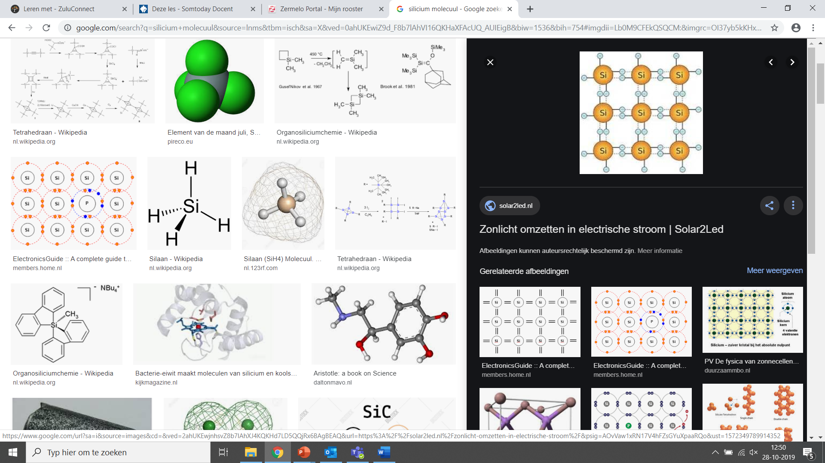 (figuur van siliciumstructuur)
2. 1,00.103 g Si ≡ 1,00.103/28,09 = 35,6 mol Si ≡ 35,6 x 6,02.1023 = 2,14.1025 Si-atomen.

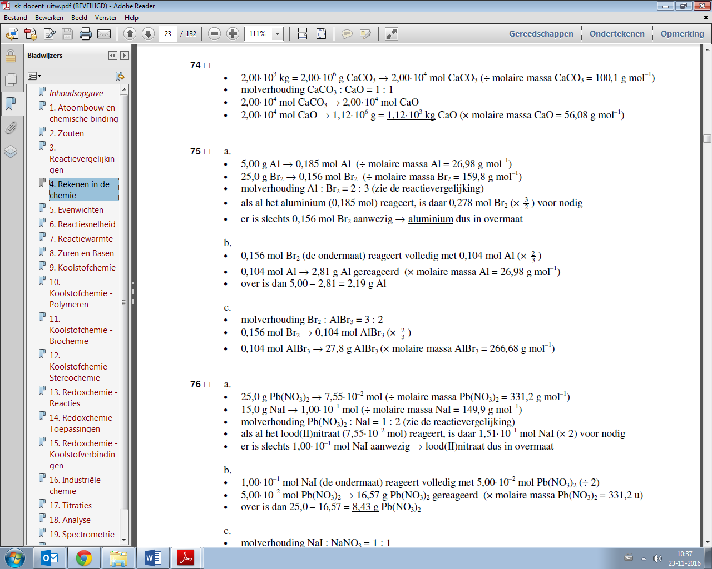

1. De kookpunten zijn relatief laag als je dit vergelijkt met de smeltpunten van zouten. Dit betekent dat er een niet zo sterke binding aanwezig is tussen de deeltjes en dat dit dus zeer waarschijnlijk geen ionbinding is. De vanderWaalsbinding is een zwakke binding die wel bij lagere temperaturen kan worden verbroken. Het zijn dus moleculaire stoffen.
2. Respectievelijk: siliciumtetrachloride, disiliciumhexachloride, trisiliciumoctachloride
3. Hoe groter het molecuul/hoe groter de molecuulmassa, hoe sterker de vanderWaalsbinding, hoe hoger het kookpunt om deze verbinding te verbreken.
4. Via destillatie. Als het kookpunt van SiCl4 wordt bereikt, verdampt het en wordt het opgevangen als destillaat.
5. 308 mgm-3 = 0,308 mgdm-3. Molmassa van ethoxyethaan is 74,12. 0,308*10-3/74,12 = 4,16 x 10-6 mol.
6. Dichtheid lucht is 1,293 kg/m3. 0,308 *g/1293 = 238 massappm.
7. Hydraxine heeft NH-groepen, ethaandiol heeft OH-groepen, dus zijn polaire bindingen.

Het verschil in elektronegativiteit tussen C-Cl is 0,7, dus ook dichloormethaan heeft polaire bindingen.

Het verschil in elektronegativiteit tussen S-H is 0,5, dus ook ethaanthiol heeft een polaire bindingen.

1. Hydraxine heeft NH-groepen, ethaandiol heeft OH-groepen, dus deze stoffen kunnen waterstofbruggen vormen met watermoleculen.
2. B. Isotopen hebben hetzelfde atoomnummer (Z) maar een verschillend massagetal (M).